本次实验所使用的区块链平台为H3C-Gaea平台，本文将简要介绍该平台的基本使用方法，和本次实验中涉及到该平台操作的部分。更加详细的平台使用流程介绍，请详细阅读*第8章-区块链实战.pdf*

**Step0:管理端部署**

登录网站<https://183.174.60.11:8071>并输入管理员用户名与密码，即可进入区块链网络管理端。在管理端中，可以进行主机管理、组织创建、网络创建。

本次实验中，我们为每个小组分配了两个组织（对应实验中的数据交易的两方），每个组织均为peer类型，并包含一个节点。此外，我们还为每个小组创建一个orderer类型的组织，其包含的主机将为交易排序。各小组分配到的组织用户名详见列表，默认密码均为Org_admin，请大家尽快修改默认密码并牢记自己的密码（如果忘记密码，主机端并不能直接重置密码，会很麻烦）！如果后续实验有特殊需求，需要增加组织的，请联系助教。

各组的两个组织将被加入同一网络中，该网络使用kafka共识算法，采用couchdb数据库，后续两个组织将通过该网络进行交易通信。

**Step1:用户登录**

登录网站<https://183.174.60.11:8081> 并输入组织用户名与密码，即可登录。再次提醒，登录后请尽快修改密码！

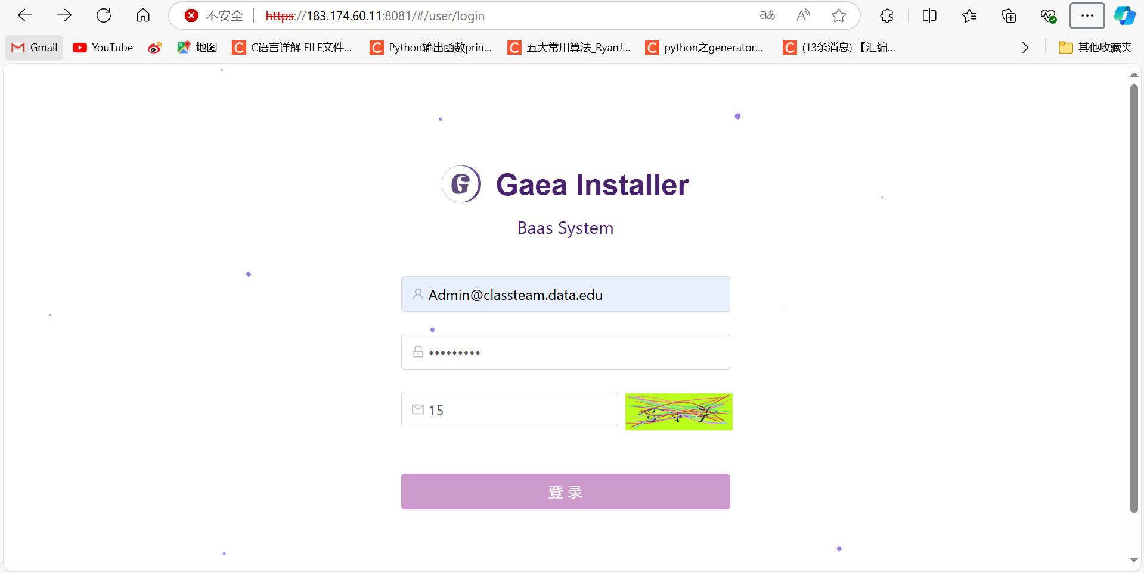

**Step2:通道创建**

组织节点能够进行交易的前提是两个节点在同一网络的同一通道中。在本实验中，各组需要创建通道并将节点加入通道中。创建通道时，节点组织是为每个组分配的两个peer节点，排序组织即为order组织

创建通道后，还需要点击添加节点，将组织对应的节点加入。节点的角色可直接把全部角色选上，具体每个角色的含义，请参考*第8章-区块链实战.pdf*

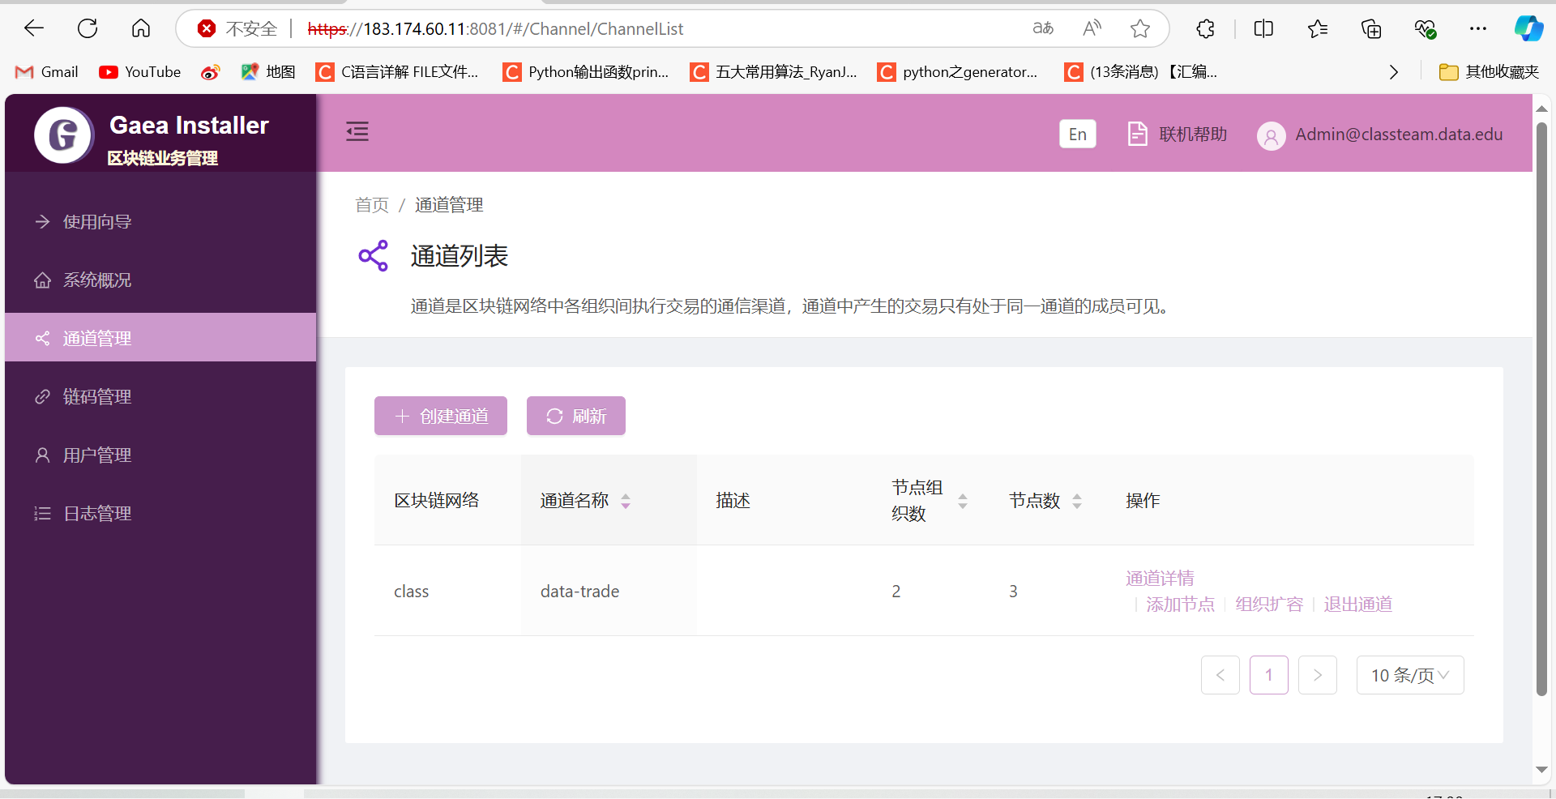

**Step3:链码管理**

本部分，你将需要写一个智能合约并进行部署。智能合约的编写可参看参考*第8章-区块链实战.pdf*中的转账链码以及*sell.zip*文件中的代码。推荐使用go语言进行智能合约编写，因此在写代码前你需要先了解go语言的基本语法以及链码的基本结构。

进行编码完成后，你需要在每个节点上进行安装，并进行实例化，然后就可以进行测试 部分了。

**Step4:链码测试**

进入通道管理，选择对应通道的通道详情并点击，然后进入实例化链码列表：

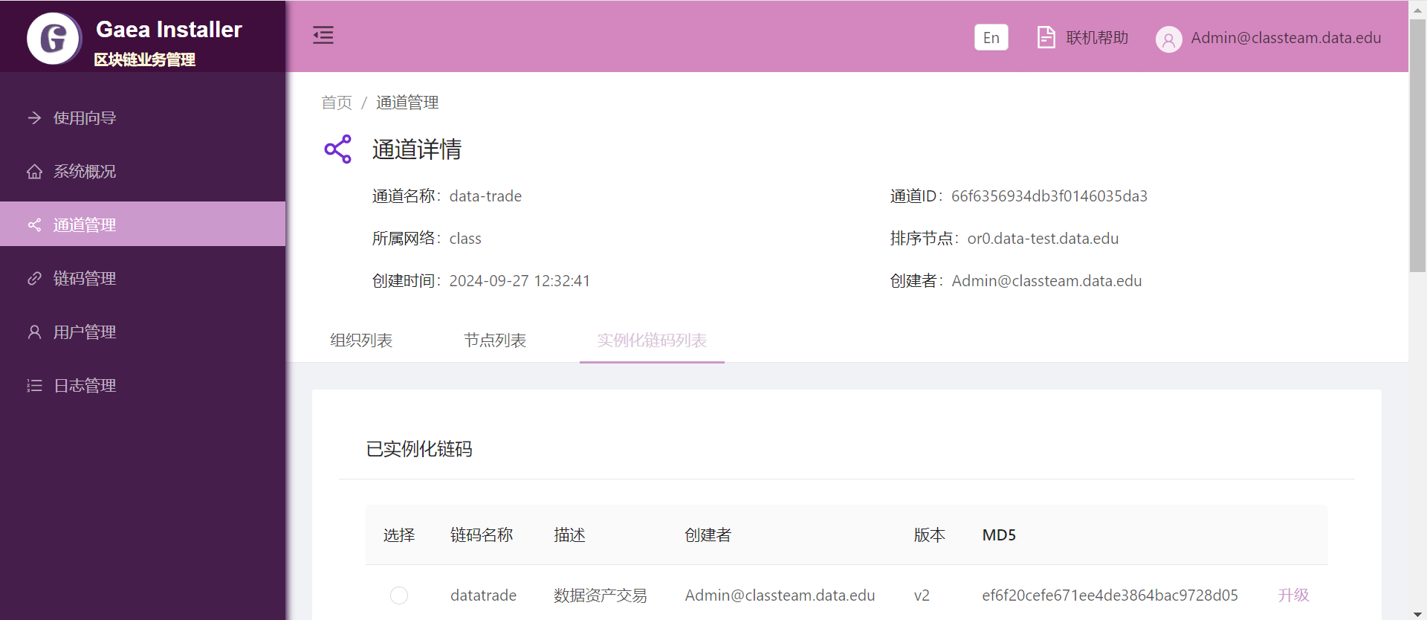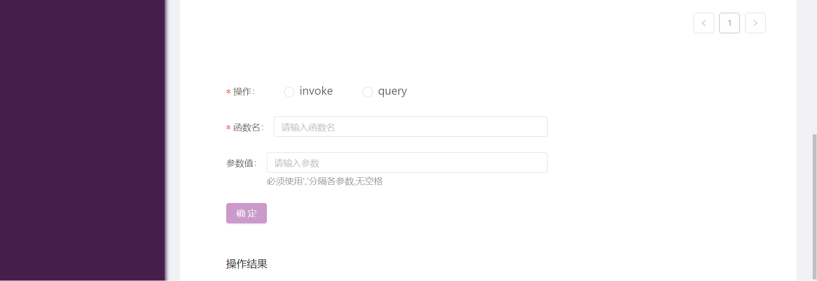

可以看到，链码有两大类操作：invoke与query，其中invoke为交易操作，指所有引起了账本数据修改的操作，这些操作也会记录到区块链账本中；query为查询操作，在查询过程中不会涉及到数据修改。但需要指出，两者操作并没有严格界限，即query操作类型下也可以运行修改了账本数据的函数并不会引发报错；反之invoke操作下哪怕只运行了也只有查询的函数，也会导致账本中记录下该操作。具体使用时还是分开做更好。

Invoke操作下，具体交易能在系统概况->中查询到。

